|  |
| --- |
| МИНОБРНАУКИ РОССИИ |
| Федеральное государственное бюджетное образовательное учреждение высшего образования **«МИРЭА − Российский технологический университет»**  **РТУ МИРЭА** |

**Институт информационных технологий (ИИТ)**

**Кафедра практической и прикладной информатики (ППИ)**

**ОТЧЕТ ПО ПРАКТИЧЕСКОЙ РАБОТЕ**

по дисциплине «Моделирование бизнес-процессов»

**Практическое занятие № 7**

|  |  |  |  |
| --- | --- | --- | --- |
| Студент группы ИНБО-01-17 | *ИНБО-06-20, Кастарная Е.О.* | (подпись) | |
| Преподаватель | *Ахмедова Х. Г.* | (подпись) | |
| Отчет представлен | «26» сентября 2022 г. | |  | |

Москва 2022 г.

**Постановка задачи:** на основе ранее выданного преподавателем варианта в практической работе 4:

1. Используя вариант каскадной модели жизненного цикла построить таблицу с характеристиками процессов (название процесса, цель процесса, владелец процесса, участники процесса, вход, выход). Процесс планирования начинается после заключения договора на разработку ПО, исполнителем работ является технолог разработки ПО и непосредственно заказчик; на этапе формирования требований взаимодействуют технолог разработки ПО, бизнес-аналитик, заказчик ПО и будущие пользователи; на этапе анализа и проектирования взаимодействуют проектировщик, бизнес-аналитик, разработчик, будущие пользователи и заказчик ПО; на этапе конструирования работы ведутся разработчиком, инженером по качеству, технологом разработки ПО; на этапе интеграции и тестирования работы осуществляются разработчиком, инженером по качеству, тестировщиком и техническим писателем; на этапе поддержки и эксплуатации необходимо взаимодействие заказчика ПО, менеджера по работе с клиентами и сотрудника сервисного отдела. В течение всей модели ЖЦ ответственным за проект является менеджер проекта (Рисунок 1).

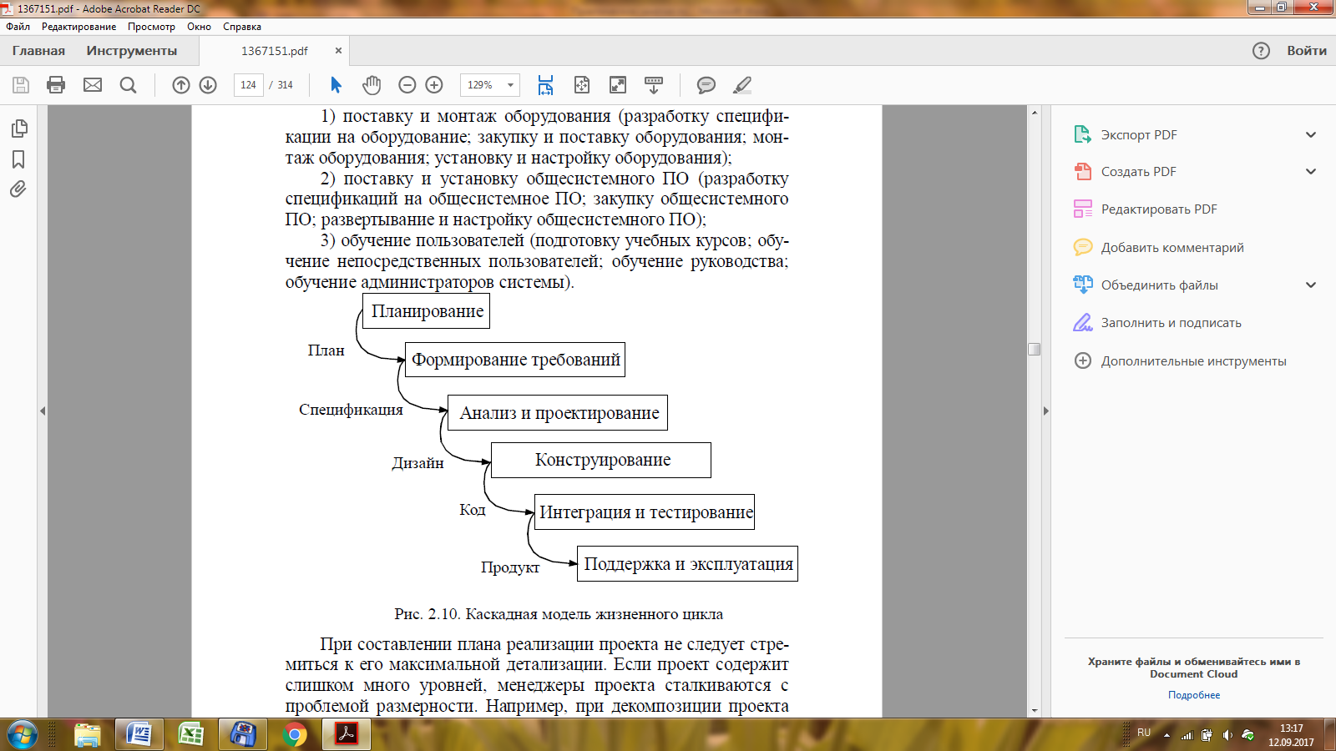

***Рисунок 1 – Каскадная модель***

1. Сформировать название выходов каждого этапа указанной каскадной модели (Рисунок 2).

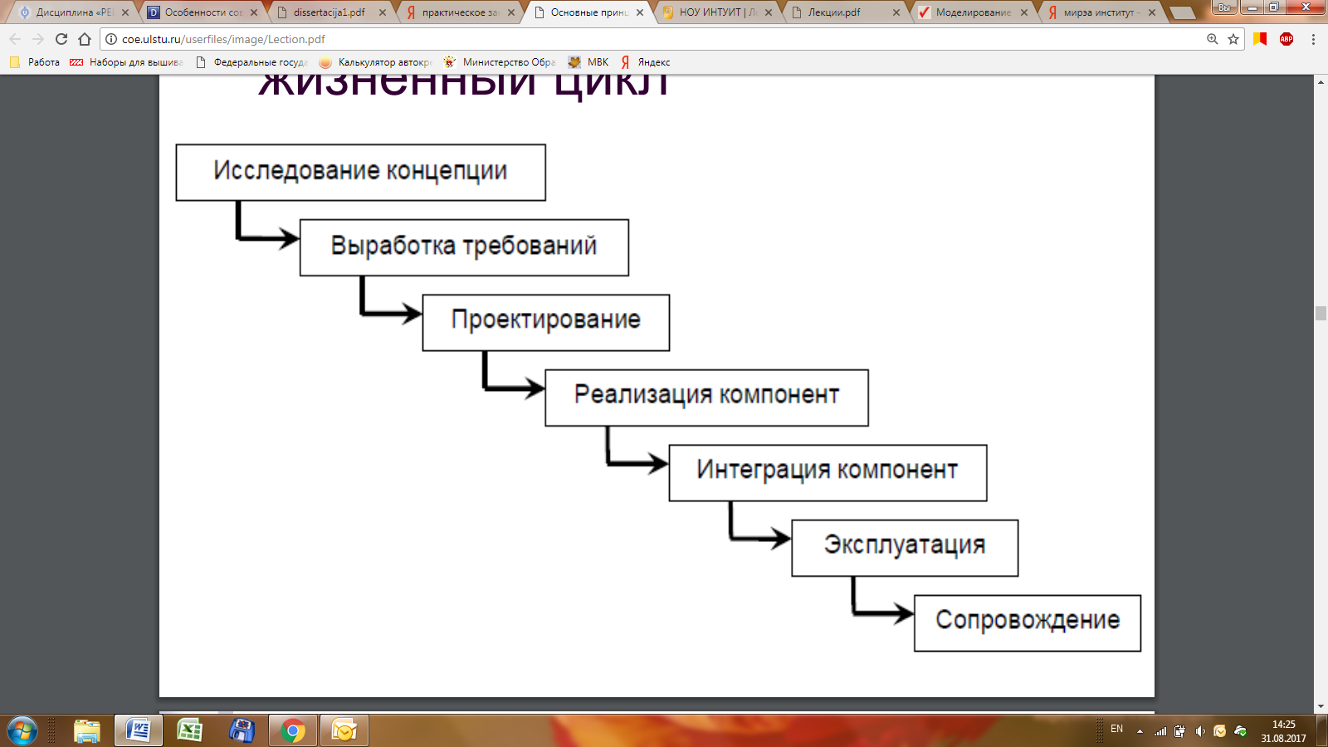

***Рисунок 2 – Каскадная модель***

1. На основе основных этапов и работ, выполняемых при разработке экономической информационной системы, определить выходы каждого основного этапа бизнес-процесса «Разработка ЭИС» (Рисунок 3).

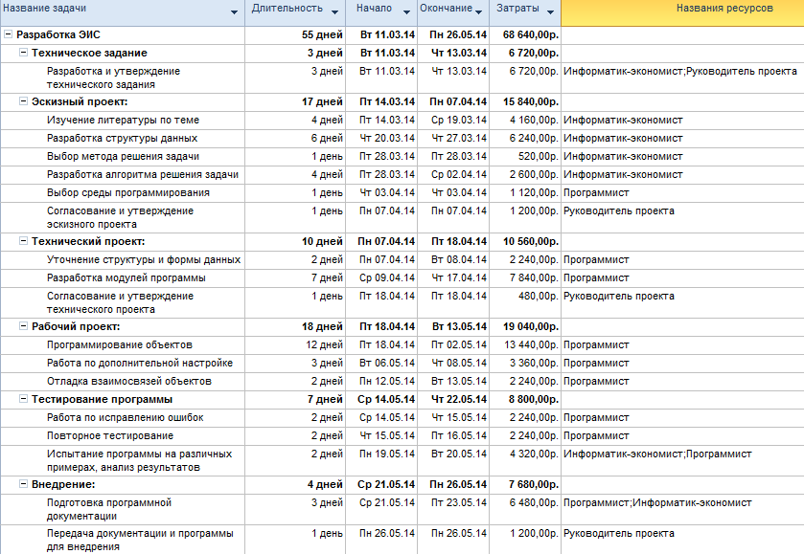

***Рисунок 3 – Основные этапы бизнес-процесса***

1. На основе основных этапов и работ, выполняемых при разработке ЭИС, определить выходы каждой стадии бизнес-процесса «Разработка ЭИС» (Таблица 1).

***Таблица 1 — Стадии разработки ЭИС***

|  |  |  |
| --- | --- | --- |
|  | Начало | Окончание |
| Стадия 1. Предпроектная стадия разработки | 01.05.2018 | 07.05.2018 |
| Изучение бизнес-процессов предприятия | 01.05.2018 | 02.05.2018 |
| Сжатие бизнес-процессов | 02.05.2018 | 03.05.2018 |
| Сбор требований будущих пользователей программного средства | 04.05.2018 | 04.05.2018 |
| Написание технического задания на разработку | 07.05.2018 | 07.05.2018 |
| Стадия 2. Проектирование ЭИС | 08.05.2018 | 22.05.2018 |
| Выбор средства разработки | 08.05.2018 | 08.05.2018 |
| Описание клиентской части ЭИС | 09.05.2018 | 09.05.2018 |
| Выбор СУБД | 10.05.2018 | 10.05.2018 |
| Описать дерево функций | 11.05.2018 | 11.05.2018 |
| Описать сценарии диалога для каждого пользователя | 14.05.2018 | 14.05.2018 |
| Описать структурную схему ЭИС | 15.05.2018 | 15.05.2018 |
| Описать реализацию БД ЭИС | 16.05.2018 | 16.05.2018 |
| Создание макетов экранных форм | 17.05.2018 | 18.05.2018 |
| Описать технологию работы с ЭИС | 21.05.2018 | 22.05.2018 |
| Стадия 3. Разработка ЭИС | 23.05.2018 | 11.06.2018 |
| Создание дизайна для экранных форм | 23.05.2018 | 25.05.2018 |
| Кодирование модулей | 28.05.2018 | 01.06.2018 |
| Тестирование модулей | 04.06.2018 | 06.06.2018 |
| Отладка ЭИС | 07.06.2018 | 08.06.2018 |
| Документирование | 11.06.2018 | 11.06.2018 |
| Стадия 4. Внедрение | 12.06.2018 | 15.06.2018 |
| Внедрение ЭИС в компании-заказчика | 12.06.2018 | 15.06.2018 |

**Ход работы:**

1. **Таблица**

***Таблица 2 – Таблица с характеристиками процессов***

|  |  |
| --- | --- |
| **Название процесса** | **Планирование** |
| Цель процесса | Формирование плана работ |
| Владелец процесса | Менеджер проекта |
| Участники процесса | Технолог разработки ПО, заказчик ПО |
| Вход | Договор на разработку ПО |
| Выход | План работ |
| **Название процесса** | **Формирование требований** |
| Цель процесса | Формирование спецификации |
| Владелец процесса | Менеджер проекта |
| Участники процесса | Технолог разработки ПО, бизнес-аналитик, заказчик ПО, будущие пользователи |
| Вход | План работ |
| Выход | Спецификация |
| **Название процесса** | **Анализ и проектирование** |
| Цель процесса | Создание дизайна |
| Владелец процесса | Менеджер проекта |
| Участники процесса | Проектировщик, бизнес-аналитик, разработчик |
| Вход | Спецификация |
| Выход | Дизайн |
| **Название процесса** | **Конструирование** |
| Цель процесса | Разработка кода |
| Владелец процесса | Менеджер проекта |
| Участники процесса | Разработчик, инженер по качеству, технолог разработки ПО |
| Вход | Дизайн |
| Выход | Код |
| **Название процесса** | **Интеграция и тестирование** |
| Цель процесса | Получение готового ПО |
| Владелец процесса | Менеджер проекта |
| Участники процесса | Разработчик, инженер по качеству, тестировщик, технический писатель |
| Вход | Код |
| Выход | Готовое ПО |
| **Название процесса** | **Поддержка и эксплуатация** |
| Цель процесса | Поддержание работающего состояния ПО |
| Владелец процесса | Менеджер проекта |
| Участники процесса | Заказчик ПО, менеджер по работе с клиентами, сотрудник сервисного отдела |
| Вход | Готовое ПО |
| Выход | Эксплуатируемое ПО |

1. **Названия выходов:**

* концепция;
* требования заказчика;
* компоненты ПО;
* ПО.

1. **Названия выходов:**
   * утвержденное техническое задание (ТЗ);
   * утвержденный эскизный проект;
   * утвержденный технический проект;
   * протестированная программа;
   * ЭИС и документация к ней.
2. **Названия выходов:**
   * техническое задание (ТЗ);
   * проект ЭИС;
   * ЭИС;
   * внедренная ЭИС.